济宁市民航事业发展中心

2024年政府信息公开工作年度报告
本报告由济宁市民航事业发展中心按照《中华人民共和国政府信息公开条例》（以下简称《条例》）和《中华人民共和国政府信息公开工作年度报告格式》（国办公开办函〔2021〕30号）要求编制。
本报告内容包括总体情况、主动公开政府信息情况、收到和处理政府信息公开申请情况、政府信息公开行政复议和行政诉讼情况、存在的主要问题及改进情况、其他需要报告的事项等六部分内容。
本报告所列数据的统计期限自2024年1月1日起至2024年12月31日止。本报告电子版可在“中国·济宁”政府门户网站（http://www.jining.gov.cn)查阅或下载。如对本报告有疑问，请与济宁市民航事业发展中心联系（地址：济宁市圣贤路第23届省运会指挥中心E216综合科，联系电话：0537-2371163）。
一、总体情况
（一）主动公开情况

按照“常规性工作按季度公开、固定性工作长期公开、临时性工作随时公开、应急性工作及时公开”的原则，对民航事务实行事前、事中、事后全过程公开。全面保障群众的知情权、参与权和监督权，让民航权力充分在阳光下运行，最大程度接受群众监督，使民航决策充分体现民意民情。
今年在市政府信息公开平台主动公开政府信息68条，其中机构职能1条；领导信息1条；部门公文14条；本部门政策解读14条；部门会议及解读4条；市直部门预决算2条；行政权力10条，应急管理2条，其他法定信息20条。

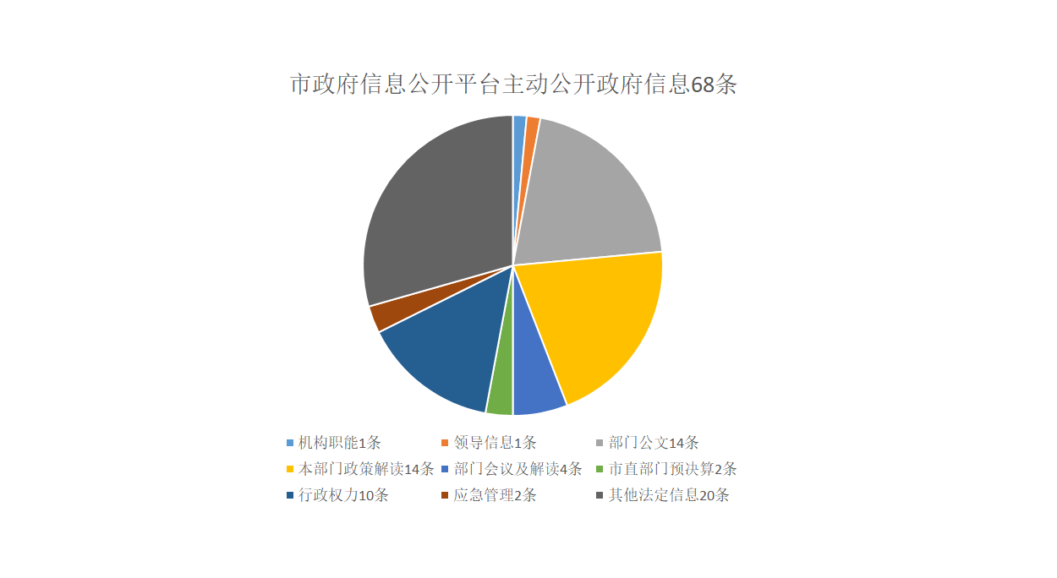
（二）依申请公开情况
2024年，市民航事业发展中心受理依申请公开0件，因政府信息依申请公开引起行政复议0件，行政诉讼0件。
(三）政府信息管理情况
切实加强政务信息公开工作，严格落实信息发布审核规定，健全审查机制，按照“先审批、后发布”“谁发布、谁负责”原则，进一步强化信息公开管理，规范主动公开政府信息、依申请公开政府信息等操作流程，确保信息及时主动公开。
（四）政府信息公开平台建设情况
持续强化政府网站建设管理。安排专人负责网站内容更新，严格把关转载信息，权威发布本部门政策文件，定期检查网站运行和页面显示是否正常，发现问题及时纠正；加强网站管理，不断完善细化网站栏目和内容。
（五）监督保障情况
一是严格落实主体责任，成立信息公开工作领导小组，明确责任科室和责任人，强化工作合力。二是强化风险防控，加强日常监测和风险研判，做好重大敏感时间节点的安全保障和应急值班，及时开展隐患排查和整改工作。三是提升业务能力，组织开展政务公开、网站建设、安全防范等业务培训，进一步提升工作人员服务水平。
- 主动公开政府信息情况
第二十条第（一）项
信息内容 | 本年制发件数 | 本年废止件数 | 现行有效件数
规章 | 0 | 0 | 0
行政规范性文件 | 0 | 0 | 0
第二十条第（五）项
信息内容 | 本年处理决定数量
行政许可 | 0
第二十条第（六）项
信息内容 | 本年处理决定数量
行政处罚 | 0
行政强制 | 0
第二十条第（八）项
信息内容 | 本年收费金额（单位：万元）
行政事业性收费 | 0

- 收到和处理政府信息公开申请情况
（本列数据的勾稽关系为：第一项加第二项之和，等于第三项加第四项之和） |  |  | 申请人情况
 |  |  | 自然人 | 法人或其他组织 |  |  |  |  | 总计
 |  |  |  | 商业  企业 | 科研  机构 | 社会公益组织 | 法律服务机构 | 其他
一、本年新收政府信息公开申请数量 |  |  | 0 | 0 | 0 | 0 | 0 | 0 | 0
二、上年结转政府信息公开申请数量 |  |  | 0 | 0 | 0 | 0 | 0 | 0 | 0
三、本年度办理结果 | （一）予以公开 |  | 0 | 0 | 0 | 0 | 0 | 0 | 0
 | （二）部分公开（区分处理的，只计这一情形，不计其他情形） |  | 0 | 0 | 0 | 0 | 0 | 0 | 0
 | （三）不予公开 | 1.属于国家秘密 | 0 | 0 | 0 | 0 | 0 | 0 | 0
 |  | 2.其他法律行政法规禁止公开 | 0 | 0 | 0 | 0 | 0 | 0 | 0
 |  | 3.危及“三安全一稳定” | 0 | 0 | 0 | 0 | 0 | 0 | 0
 |  | 4.保护第三方合法权益 | 0 | 0 | 0 | 0 | 0 | 0 | 0
 |  | 5.属于三类内部事务信息 | 0 | 0 | 0 | 0 | 0 | 0 | 0
 |  | 6.属于四类过程性信息 | 0 | 0 | 0 | 0 | 0 | 0 | 0
 |  | 7.属于行政执法案卷 | 0 | 0 | 0 | 0 | 0 | 0 | 0
 |  | 8.属于行政查询事项 | 0 | 0 | 0 | 0 | 0 | 0 | 0
 | （四）无法提供 | 1.本机关不掌握相关政府信息 | 0 | 0 | 0 | 0 | 0 | 0 | 0
 |  | 2.没有现成信息需要另行制作 | 0 | 0 | 0 | 0 | 0 | 0 | 0
 |  | 3.补正后申请内容仍不明确 | 0 | 0 | 0 | 0 | 0 | 0 | 0
 | （五）不予处理 | 1.信访举报投诉类申请 | 0 | 0 | 0 | 0 | 0 | 0 | 0
 |  | 2.重复申请 | 0 | 0 | 0 | 0 | 0 | 0 | 0
 |  | 3.要求提供公开出版物 | 0 | 0 | 0 | 0 | 0 | 0 | 0
 |  | 4.无正当理由大量反复申请 | 0 | 0 | 0 | 0 | 0 | 0 | 0
 |  | 5.要求行政机关确认或重新出具已获取信息 | 0 | 0 | 0 | 0 | 0 | 0 | 0
 | （六）其他处理 | 1.申请人无正当理由逾期不补正、行政机关不再处理其政府信息公开申请 | 0 | 0 | 0 | 0 | 0 | 0 | 0
 |  | 2.申请人逾期未按收费通知要求缴纳费用、行政机关不再处理其政府信息公开申请 | 0 | 0 | 0 | 0 | 0 | 0 | 0
 |  | 3.其他 | 0 | 0 | 0 | 0 | 0 | 0 | 0
 | （七）总计 |  | 0 | 0 | 0 | 0 | 0 | 0 | 0
四、结转下年度继续办理 |  |  | 0 | 0 | 0 | 0 | 0 | 0 | 0

四、政府信息公开行政复议、行政诉讼情况
行政复议 |  |  |  |  | 行政诉讼
结果维持 | 结果  纠正 | 其他  结果 | 尚未  审结 | 总计 | 未经复议直接起诉 |  |  |  |  | 复议后起诉
 |  |  |  |  | 结果  维持 | 结果  纠正 | 其他  结果 | 尚未  审结 | 总计 | 结果  维持 | 结果  纠正 | 其他  结果 | 尚未  审结 | 总计
0 | 0 | 0 | 0 | 0 | 0 | 0 | 0 | 0 | 0 | 0 | 0 | 0 | 0 | 0

五、存在的主要问题及改进情况
针对2023年存在的问题，2024年我中心在拓展政务公开解读形式上持续发力，创新多渠道政策解读，利用图片、短视频、新闻发布会等多种解读，在发布内容全面性上，全面发布民航信息，让民航信息全面在阳光下运行。
过去的一年，政府信息公开工作虽然取得一定成绩，但还存在一些不足，主要表现一是信息公开质量不够高，工作的成效和亮点未能及时公布。二是政务信息公开的宣传和培训有待于进一步加强，需进一步提高工作人员信息公开的意识和水平。2025年，市民航中心将进一步加大工作力度，认真落实“公开为常态、不公开为例外”的原则，一是进一步扩大主动公开范围和丰富公开内容。二是通过集中学习、个人自学等方式深入学习《中华人民共和国政府信息公开条例》等有关文件精神，进一步提升了干部职工对信息公开工作的理解、认识、衔接、运用和落实能力。
六、其他需要报告的事项
（一）依据《政府信息公开信息处理费管理办法》收取信息处理费的情况。
2024年济宁市民航事业发展中心无收取信息处理费的情况。
（二）落实上级年度政务公开公众要点情况。
2024年，市民航中心对照政务公开工作要点，聚焦群众需求，夯实政务公开基础、提升政策解读质量、深化公开内容、加强规范化建设，严格执行政府信息和政务公开工作有关制度，明确具体工作任务，确保政务公开相关环节有规可依、有章可循，全面提升政务公开质量和实效。
（三）人大代表建议和政协提案办理结果公开情况。
2024年济宁市民航事业发展中心未收到政协提案。2024年度未收到人大代表建议提案。
(四）年度政务公开工作创新情况。
2024年中心围绕政务公开工作的要求，高度重视信息公开工作，进一步完善体制机制，进一步加强领导，明确职责，确保信息公开及时准确，进一步扩大民航信息公开的内容和形式，继续推进信息公开工作有序、高效开展，切实保障公众的知情权和监督权，为政务公开工作再上更高台阶做出应有贡献。

济宁市民航事业发展中心
2025年1月24日

